Fotos de Buenos Aires

Los hábitos antiguos se identifican, principalmente, en los medios de transporte, la vestimenta de hombres y mujeres.

- Avenida Paseo Colón:
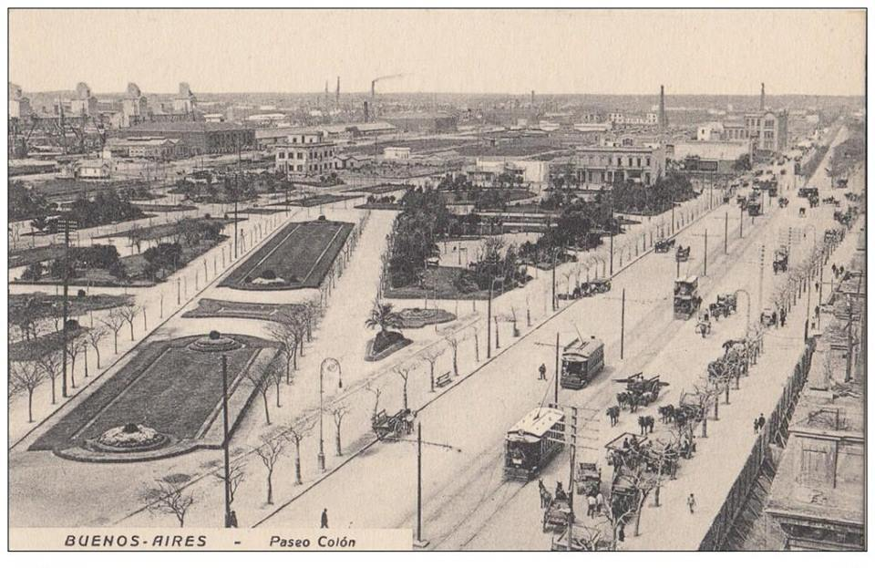
https://k61.kn3.net/taringa/8/0/2/A/B/1/Funky_Dung/1B2.jpg

2) Calle Reconquista

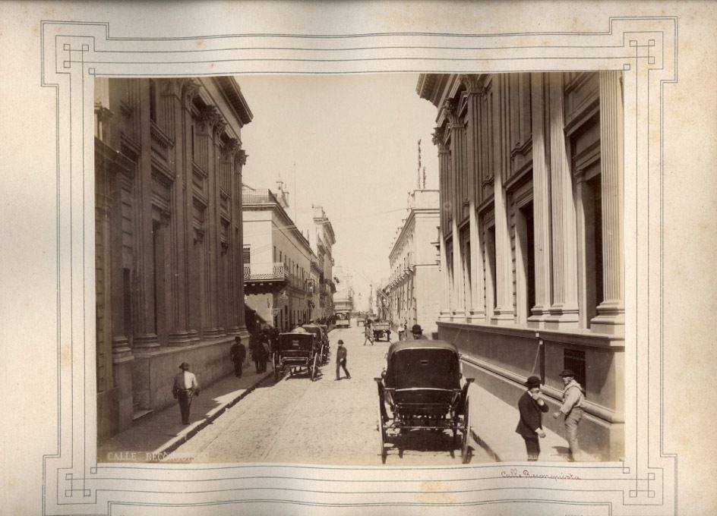
https://k60.kn3.net/taringa/3/C/0/E/9/E/Funky_Dung/B25.jpg
3) Parque Patricios: Calle Caseros 2800 (Iglesia San Antonio de Padua y Cine Urquiza)
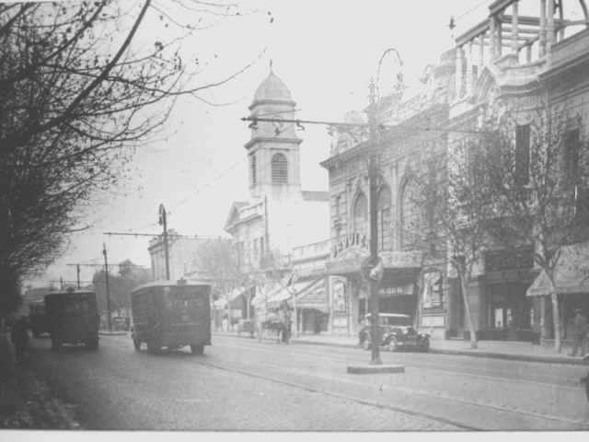
https://ugc.kn3.net/i/origin/http://www.youbioit.com/files/newimages/2/28/caseros2800.jpg

4) Calle Florida, año 1937
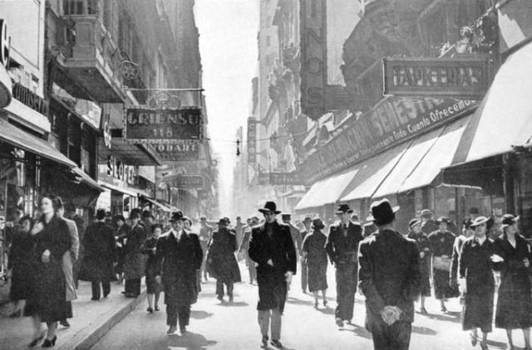
https://ugc.kn3.net/i/origin/http://www.youbioit.com/files/newimages/2/28/calleflorida1937.preview.jpg

5) Congreso
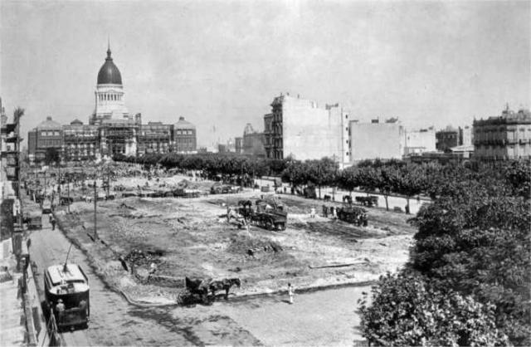
https://ugc.kn3.net/i/origin/http://www.youbioit.com/files/newimages/2/28/plazacongreso.preview.JPG

6) Estación de Constitución, año 1895
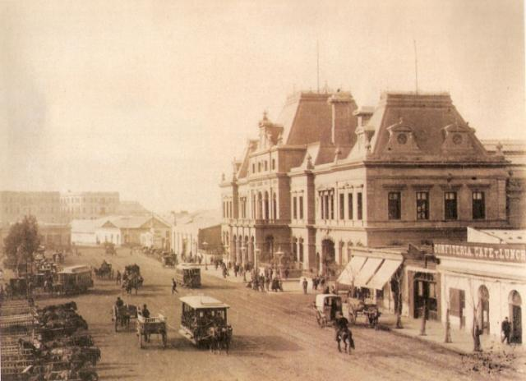
https://ugc.kn3.net/i/origin/http://www.youbioit.com/files/newimages/2/28/estacionconstitucion3tp.preview.jpg
7) Estación de Constitución, principios del siglo XX
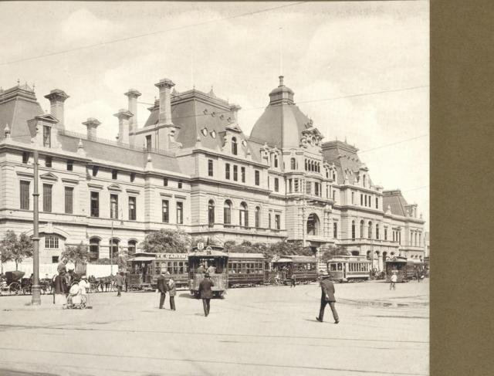
https://ugc.kn3.net/i/origin/http://www.youbioit.com/files/newimages/2/28/constitucion.preview.jpg

8) Estación de constitución (adentro)
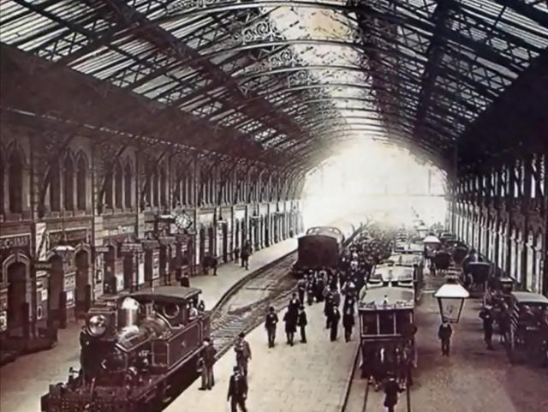
https://ugc.kn3.net/i/origin/http://www.youbioit.com/files/newimages/2/28/plazaconstitucion.preview.jpg

9) Calle Avenida de Mayo entre Tacuarí y Bernardo de Yrigoyen
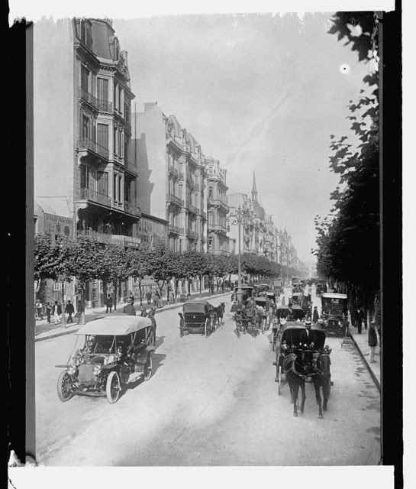
https://ugc.kn3.net/i/origin/http://www.youbioit.com/files/newimages/2/29/avdemayo2.jpg

10) Café Tortoni
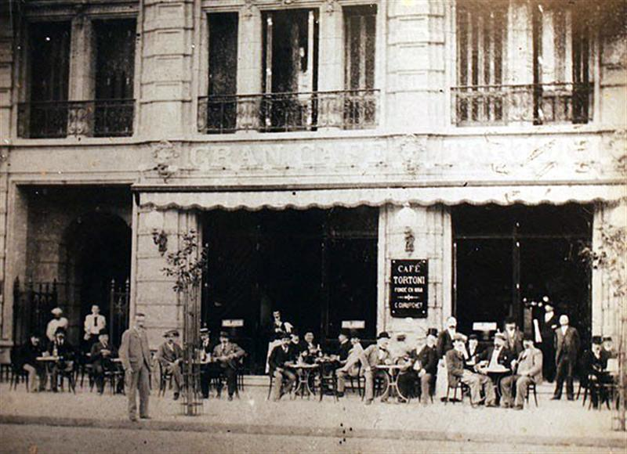
http://www.arcondebuenosaires.com.ar/tortoni-25-04.jpg
11) Costanera Sur
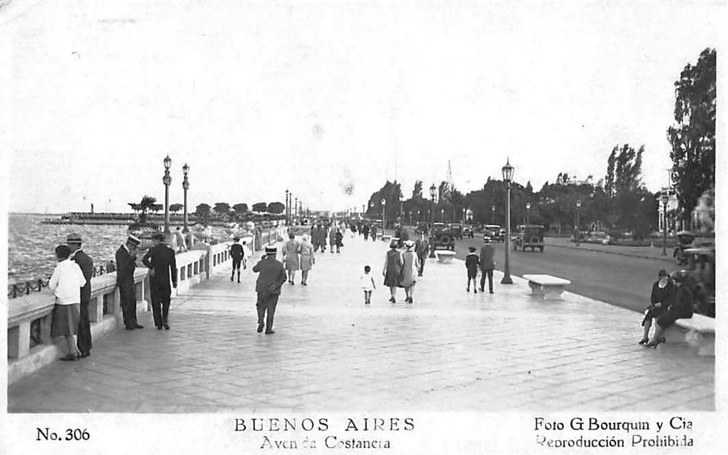
https://k61.kn3.net/taringa/C/6/0/F/C/7/FuegoGTX/430.jpg

12) Esquina Diagonal norte y Florida
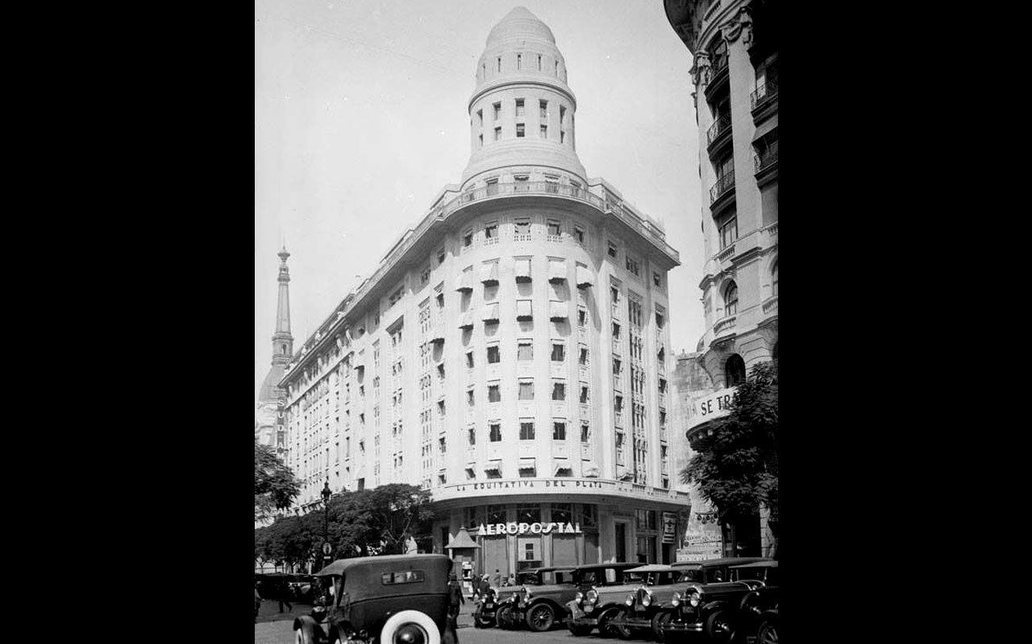
https://k61.kn3.net/taringa/D/E/8/7/5/0/FuegoGTX/6D6.jpg

13) Esquina Diagonal Norte y Bartolomé Mitre
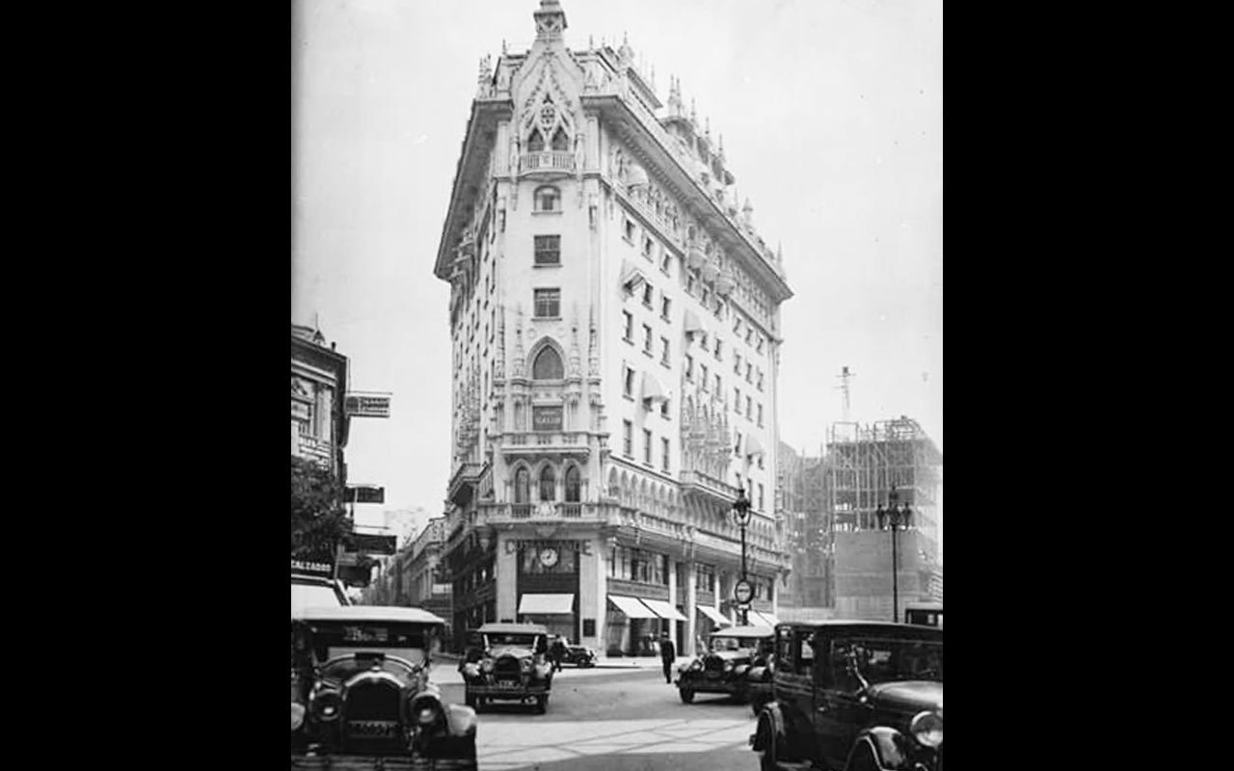
https://k61.kn3.net/taringa/B/3/3/4/6/0/FuegoGTX/48C.jpg

14) Zoológico porteño
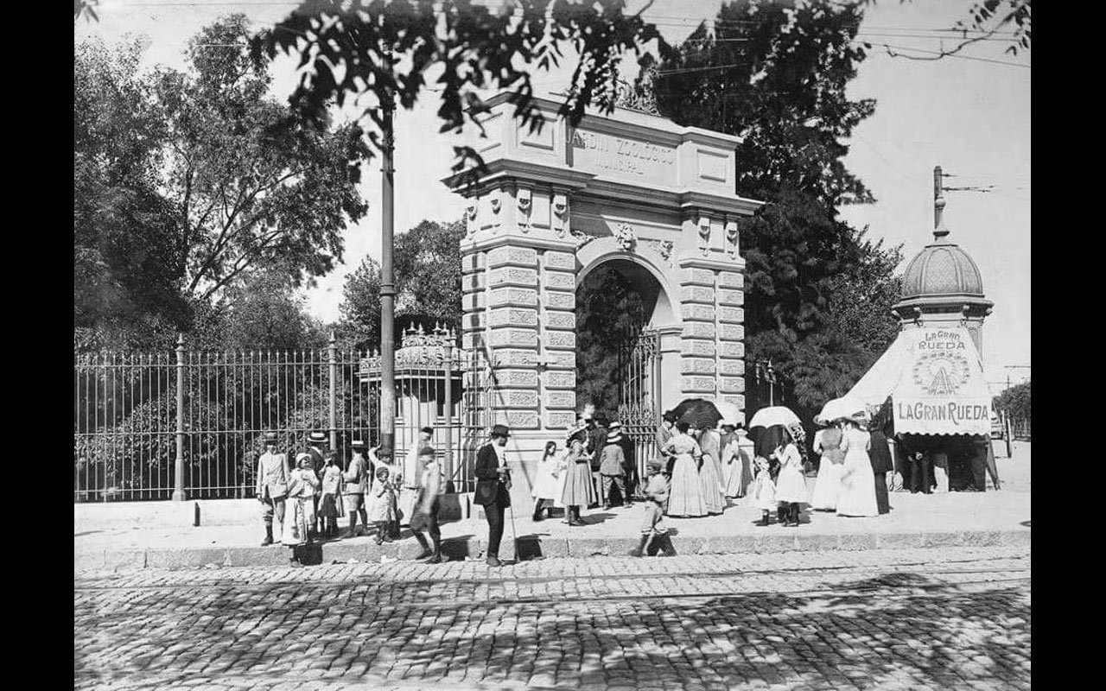
https://k61.kn3.net/taringa/E/3/0/4/4/F/FuegoGTX/B52.jpg

15) Plaza de Mayo
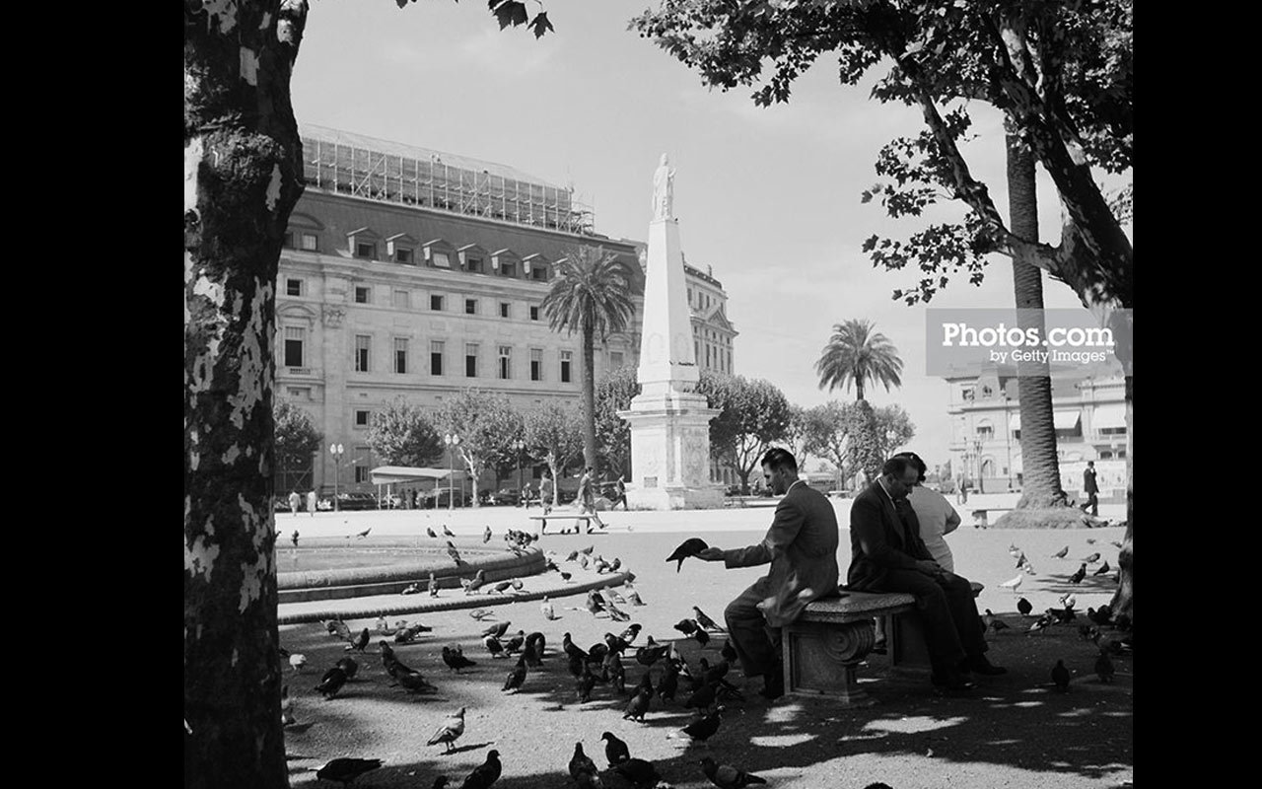
https://k60.kn3.net/taringa/5/A/F/8/A/D/FuegoGTX/C55.jpg

16) Obelisco: Pellegrini y Diagonal Norte
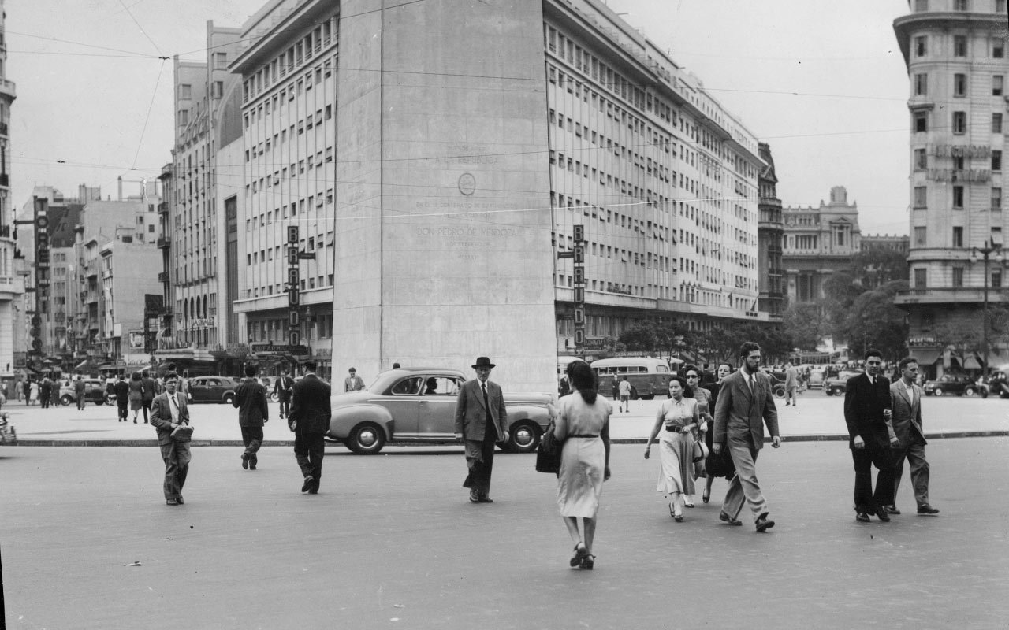
https://k60.kn3.net/taringa/A/C/6/2/2/8/FuegoGTX/BC6.jpg

17) Esquina Tucumán y Talcahuano
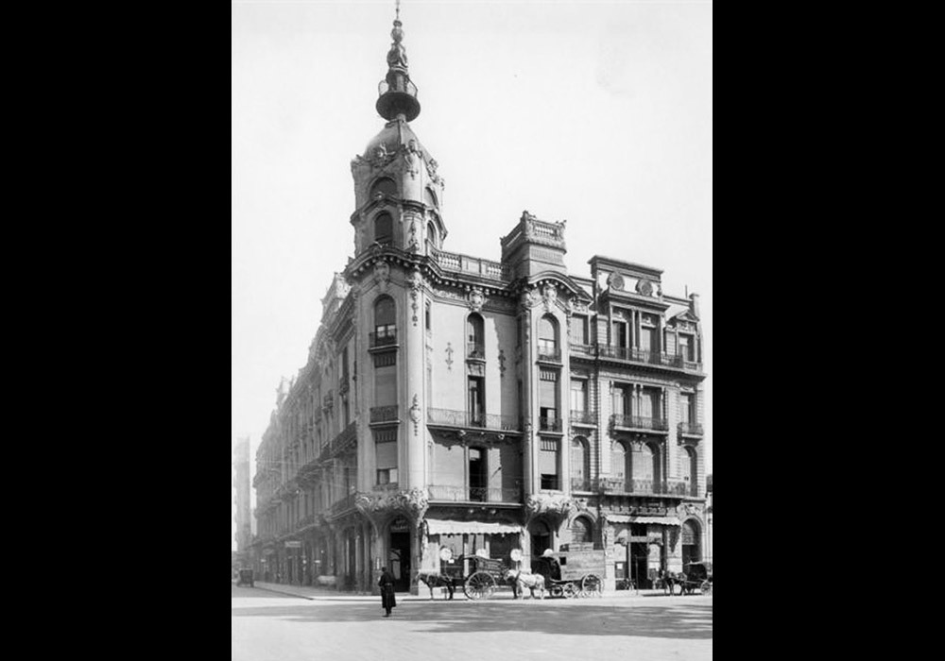
https://k60.kn3.net/taringa/F/3/1/7/D/0/FuegoGTX/EE0.jpg

18) Plaza de Mayo
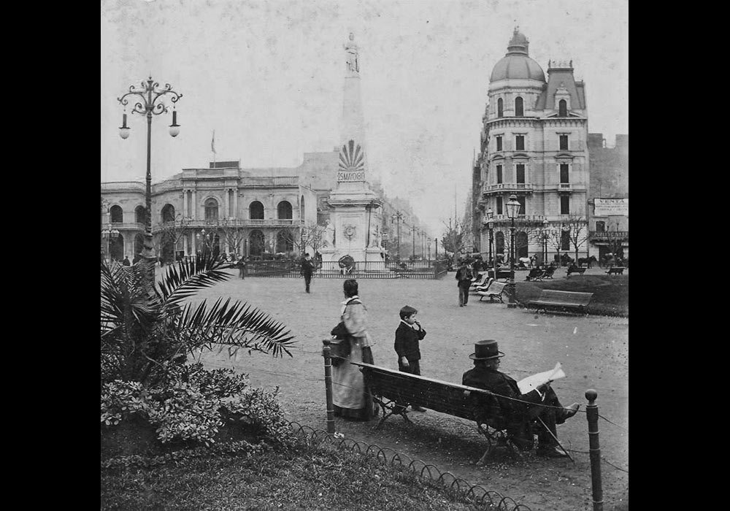
https://k60.kn3.net/taringa/1/5/B/0/E/9/FuegoGTX/0E0.jpg

19) El Rosedal de Palermo
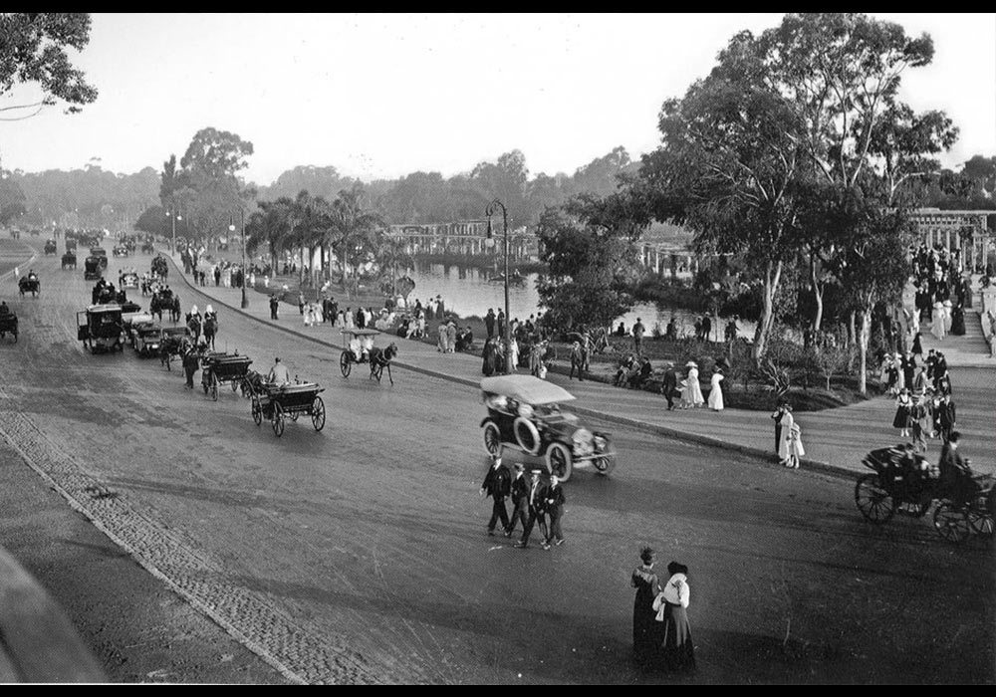
https://k60.kn3.net/taringa/A/3/B/F/D/6/FuegoGTX/57E.jpg

